PROJETO

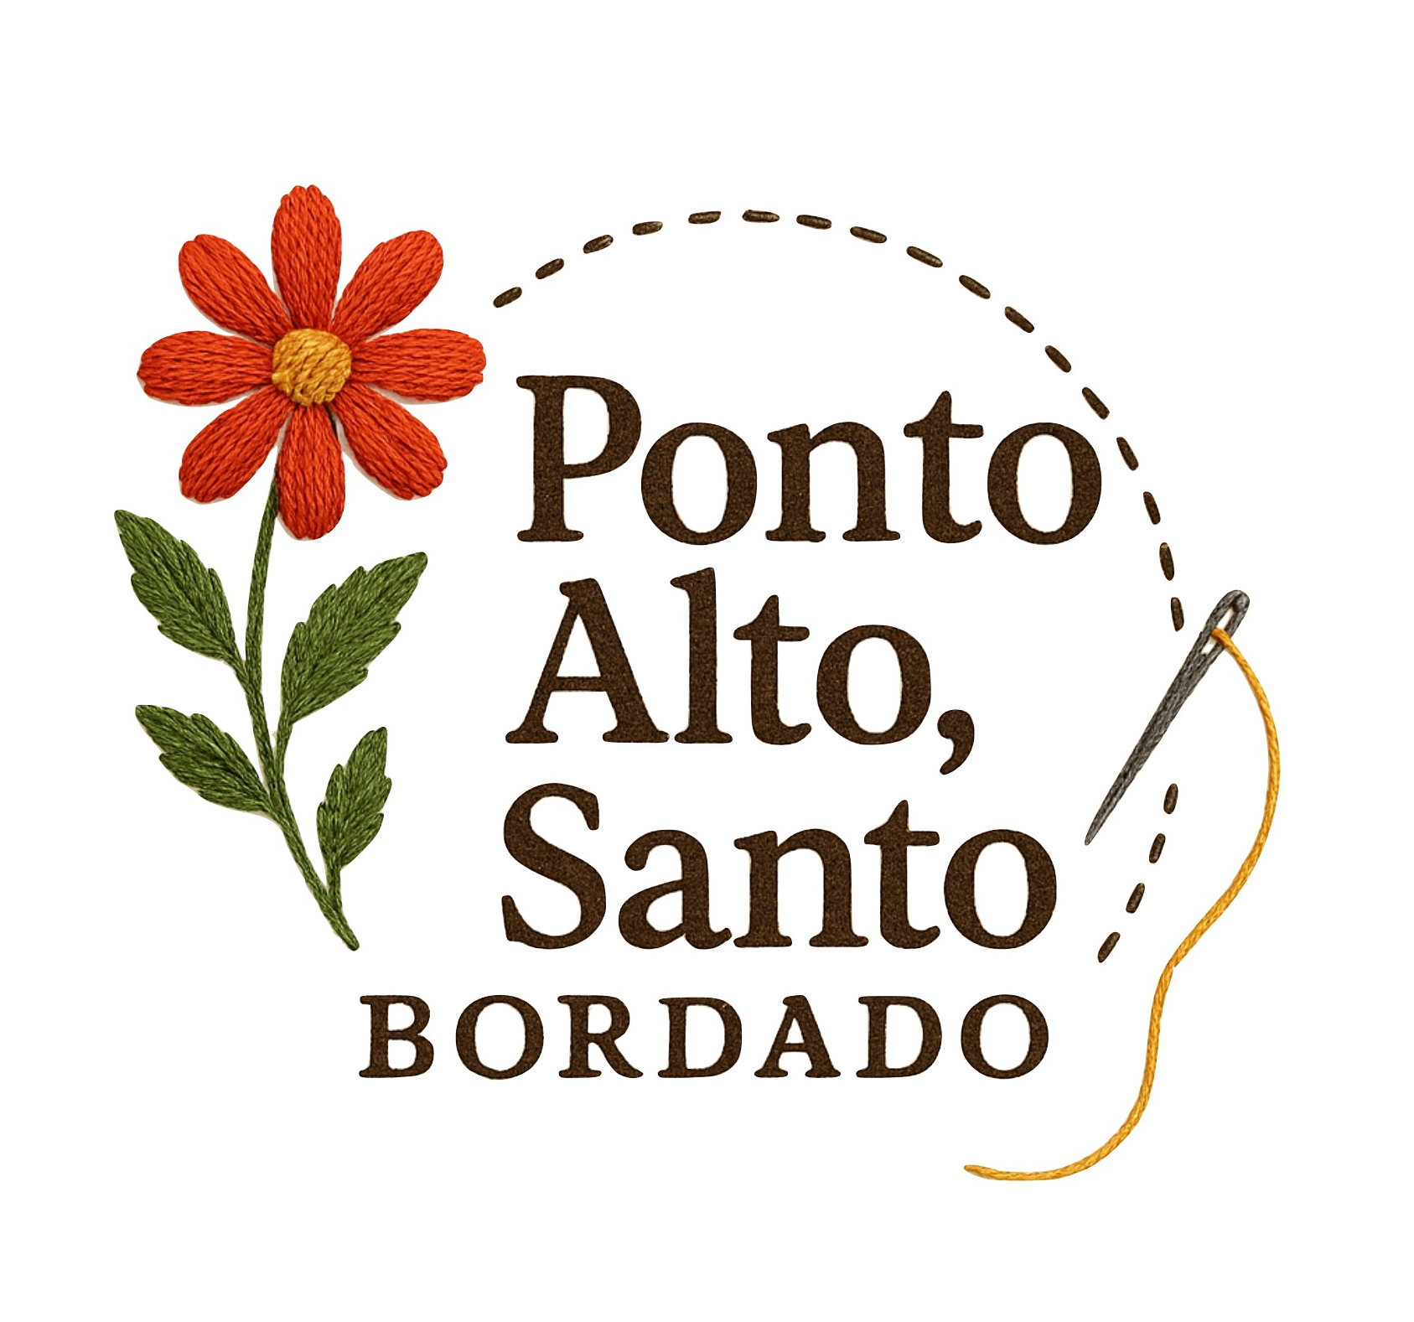

ALTO SANTO - CE
2025

PROJETO PONTO ALTO, SANTO BORDADO

DESCRIÇÃO DA PROPOSTA:

- Introdução:

Ponto Alto, Santo Bordado é uma oficina de bordado livre com foco na valorização da cultura local, da expressão criativa e do fortalecimento de vínculos comunitários. Realizada no município de Alto Santo – CE, a iniciativa busca resgatar saberes manuais, promover o bem-estar e incentivar o protagonismo de mulheres de todas as idades, através da arte do bordado.

- Justificativa:
Em tempos de aceleração digital e isolamento social, o bordado livre surge como uma prática que reconecta o indivíduo com o tempo, com o corpo e com a comunidade. Em Alto Santo, onde os saberes manuais fazem parte da cultura popular, este projeto propõe um espaço de acolhimento, criação e troca, valorizando o fazer artesanal como forma de resistência e beleza.

- Objetivo:

Gerais:
- Promover o bordado livre como ferramenta de expressão artística, terapêutica e cultural.
Específicos:
- Oferecer oficinas práticas de bordado livre para iniciantes e intermediários.
- Estimular a criatividade e o empreendedorismo artesanal.
- Resgatar memórias e histórias locais por meio de projetos bordados.
- Criar uma rede de apoio e troca entre participantes.

- Público Alvo:

- Mulheres de todas as idades, especialmente artesãs, donas de casa, jovens e idosas das comunidades rurais: Juremal, Papa e Armador. Interessadas em arte manual, cultura popular e bem-estar;
- Grupo de Idosos do Serviço de Convivencia do CRAS

- Cronograma de Execução:

ETAPA | DATA INICIAL | DATA FINAL
Divulgação do projeto e inscrições dos participantes | 30/09/2025 | 07/10/2025
Aquisição de materiais e Planejamento pedagógico das oficinas | 30/09/2025 | 11/10/2025
Oficina 01. Apresentação e acolhimento, Introdução ao bordado livre, Pontos básicos e criação livre;  Sessão de bordado terapêutico | 20/10/2025 | 24/10/2025
Oficina 02. Segunda roda de conversa: memória e identidade, Finalização de peças autorais | 27/10/2025 | 31/10/2025
Oficina 03. Preparação para exposição e Avaliação do projeto com participantes e equipe | 03/11/2025 | 07/11/2025
Início do registro audiovisual | 20/10/2025 | 28/11/2025
Exposição e Entrega de Certificado | 24/11/2025 | 28/11/2025
Lançamento Material Audio Visual | 29/11/2025 | 04/12/2025
Entrega de Relatório de Execução do Projeto | 05/12/2025 | 10/12/2025

- Comunidades atendidas pelo projeto:

- Juremal,
- Armador,
- Papa,
- Grupo de idosos do CRAS

- Acessibilidade:

- A equipe do projeto estará preparada para receber sugestões e adaptar as atividades conforme as necessidades específicas dos participantes. Acreditamos que o bordado livre é uma linguagem universal, capaz de unir pessoas e histórias, e queremos que todos tenham a oportunidade de vivenciar essa experiência.

- O projeto Ponto Alto, Santo Bordado será desenvolvido com atenção especial à acessibilidade, garantindo que pessoas com diferentes condições físicas, sensoriais e cognitivas possam participar plenamente das atividades. As ações incluem:

♿ Acessibilidade física
- Realização das oficinas em espaço plano, com entrada acessível para cadeirantes.
- Disponibilização de cadeiras confortáveis e mesas adaptadas para diferentes alturas.
- Apoio para deslocamento de participantes com mobilidade reduzida.
👂 Acessibilidade comunicacional
- Uso de linguagem clara e inclusiva durante as oficinas.
- Disponibilização de material visual com letras ampliadas para pessoas com baixa visão.

🧠 Acessibilidade cognitiva e emocional
- Metodologia acolhedora, com ritmo adaptado às necessidades dos participantes.
- Incentivo à expressão livre, respeitando os limites e talentos individuais.
- Ambiente seguro e respeitoso, com escuta ativa e apoio emocional.

- Ferramentas Comprobatórias de Realização do Projeto:

- Fotografias;
- Vídeos;
- Listas de presença;
- Depoimentos dos participantes

- Categoria do Projeto:

- Artesanato

11. Principais áreas de atuação do projeto do Projeto:

- Artesanato
- Cultura Popular

12. Atividades e/ou produtos previstos no Projeto:

- Oficinas de Bordado Livre
Realização de 6 oficinas presenciais, com duração de 2 horas cada, voltadas para mulheres da comunidade. Os encontros abordarão técnicas básicas e livres de bordado, além de estimular a criação autoral.
- Rodas de Conversa Temáticas
Espaços de escuta e troca sobre temas como memória afetiva, ancestralidade, saúde mental e identidade feminina, integrando o bordado como linguagem simbólica.
- Sessões de Bordado Terapêutico
Momentos de bordado silencioso e meditativo, com foco no bem-estar emocional, abertos a pessoas com deficiência e outras vulnerabilidades.
- Registro Audiovisual do Processo
Produção de vídeos curtos e fotografias que documentam as oficinas, depoimentos das participantes e os bastidores do projeto.
- Exposição Final “Santos e Sentires”
Mostra coletiva com os bordados produzidos durante o projeto, aberta ao público, com ambientação sensorial e acessível.
- Criação de Catálogo Digital
Publicação online com imagens dos bordados, relatos das participantes e reflexões sobre o processo criativo e terapêutico.

13. Locais onde o projeto será executado:

- Associações e ou Centro de comunidade (rural);
- Centro de Convivência grupo Idosos(CRAS).

14. Planilha Orçamentária:

Orçamento de Material
 | Descrição Material | Qtd | Valor Unidade  (R$) | Valor Total  (R$) | Referência de Preço
01 | Contratação de serviço gráficos (apostilhas e etiquetas ) | 30 | 10,00 | 300,00
02 | Bastidores 20cm | 30 | 4,00 | 120,00 | https://www.mercadolivre.com.br/bastidores-de-madeira-mdf-kit-com-10-unid-de-20cm-moldura/up/MLBU599696322#polycard_client=search-nordic&searchVariation=MLBU599696322&backend_model=search-backend&wid=MLB1749627976&position=17&search_layout=grid&type=product&tracking_id=d631a1a0-3975-4625-a9d0-fa45d051a317&sid=search
03 | Agulhas | 40 | 0,93 | 37,20 | https://produto.mercadolivre.com.br/MLB-3893796267-agulha-de-mo-corrente-numeros-5-6-7-8-9-12-20-unids-costura-_JM?attributes=10103_vpp%3ATsKwIDk%3D&picker=true&searchVariation=182076982410&quantity=1
04 | Linhas ( 5 cores para cada) | 2 kits | 44,70 | 89,40 | https://www.mercadolivre.com.br/kit-com-100-linhas-meadas-para-bordado-cor-mix/p/MLB47418406#polycard_client=search-nordic&searchVariation=MLB47418406&wid=MLB4166584991&position=11&search_layout=grid&type=product&tracking_id=0362d812-2cc2-4128-813c-b7f1acbed520&sid=search
05 | Tesouras arremate | 36 | 4,70 | 169,00 | https://www.mercadolivre.com.br/36-tesoura-arremate-corta-linha-fio-costura-golden-eagle-cor-diversas/p/MLB29249848#polycard_client=search-nordic&searchVariation=MLB29249848&wid=MLB4120467597&position=17&search_layout=grid&type=product&tracking_id=9d8b1345-11c1-4dfb-bb2f-8e8c2c1c7499&sid=search
06 | Lapis para tecido | 30 | 2,40 | 72,00 | https://produto.mercadolivre.com.br/MLB-3815701351-10-lapis-marcador-riscar-tecido-magico-alfaiate-e-costureira-_JM?searchVariation=184263510795#polycard_client=search-nordic&searchVariation=184263510795&position=37&search_layout=grid&type=item&tracking_id=12d98d4f-d99c-4365-8d6d-acc131a2a5da
07 | Tecido algodão cru | 3 m | 18,30 | 55,00 | https://produto.mercadolivre.com.br/MLB-1825634376-tecido-algodo-cru-160gr-m2-larg-160-3-metro-_JM?searchVariation=79016512615#polycard_client=search-nordic&searchVariation=79016512615&position=23&search_layout=grid&type=item&tracking_id=3b23a074-5b84-4574-bca0-e7e351a93137
08 | Sacolas | 30 | 2,5 | 75,00 | https://produto.mercadolivre.com.br/MLB-5331297694-sacola-papel-kraft-bicolor-30x40x135cm-2005-10-unidades-_JM#polycard_client=recommendations_vip-seller_items-above&reco_backend=ranker-retsys-same-seller&reco_model=rk_entity_sameseller&reco_client=vip-seller_items-above&reco_item_pos=0&reco_backend_type=low_level&reco_id=1bf6c023-0357-4c2c-a9d0-1cf24a2e028d
09 | Suporte par bastidor | 30 | 2,40 | 72,00 | https://produto.mercadolivre.com.br/MLB-3690878896-kit-com-10-suportes-para-bastidores-e-placas-_JM?searchVariation=178481493293#polycard_client=search-nordic&searchVariation=178481493293&position=37&search_layout=grid&type=item&tracking_id=46e4299d-e39f-4c45-a8af-6fafe9ddac16
10 | Lanches das oficinas | 3 | 100,00 | 300,00
 | coffe break da exposição | 1 |  | 300,00
11 | Total Material |  |  | 1.589,60 | XXXXXXXXXX
12 | Orçamento de Humano
13 | Instrutor e coordenador do Projeto |  |  | 2.533,40 | XXXXXXXXXX
14 | Total Humano |  |  |  | XXXXXXXXXX
15 | Total Material + Total Humano |  |  | 4.123,00 | XXXXXXXXXX
15. Metodologia:
As oficinas serão realizadas em encontros semanais, com duração de 2 horas cada, ao longo de 3 meses. A metodologia será baseada em:

- Introdução ao bordado livre: pontos básicos, materiais e inspirações.
- Exercícios práticos com temas livres e guiados.
- Criação de peças autorais (panos, quadros, roupas, acessórios).
- Rodas de conversa sobre memória, identidade e criatividade.
- Exposição final com os trabalhos produzidos

16. Marketing:

- Todos os passos do Projeto, serão sinalizados nas redes sociais do proponente. (WhatsApp, Instagram e Facebook);
Metas
- Formação de um grupo ativo de bordadeiras locais.
- Produção de peças autorais com identidade regional.
- Fortalecimento da autoestima e da expressão criativa dos participantes.
- Criação de uma rede de apoio e valorização do artesanato local.

17. Relatório Final:
- Constará imagens e vídeos de cada etapa de realização do projeto;
- Originais das listas de presença;
- Originais dos depoimentos;

